Thingsboard第三节数据模型
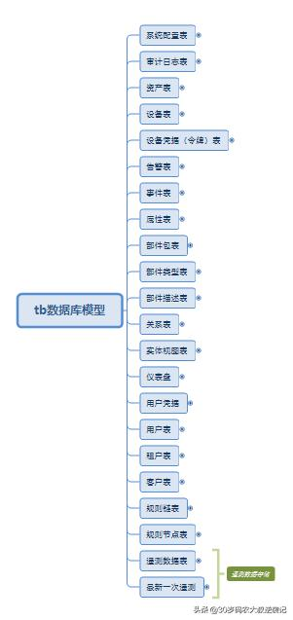
Thingsboard数据库模型
开源物联网平台Thingsboard，数据模型总共维护22张表。支持时序数据库Cassandra与开源数据库postgresql。在设备数据接入量比较大的情况下（并发上万），建议使用Cassandra数据库持久化时序数据，Postgresql维护系统中实体之间的关系，混合使用；当设备数据接入量较小的情况下（并发小于1万及以下），使用Postgresql来存储时序和系统实体关系。

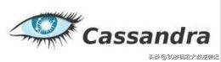
Cassandra

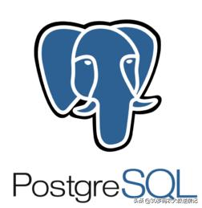
Postgresql

下面将展示系统中所有的数据表结构。
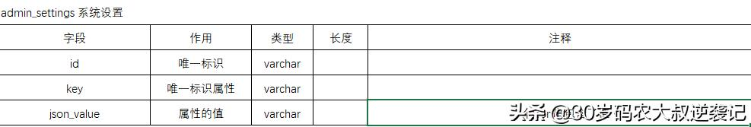
系统设置表

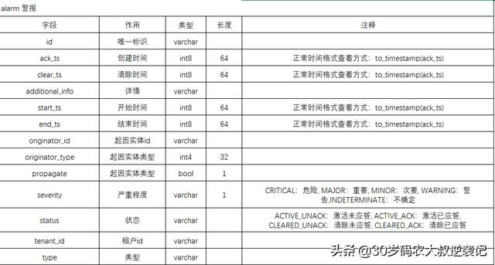
告警表

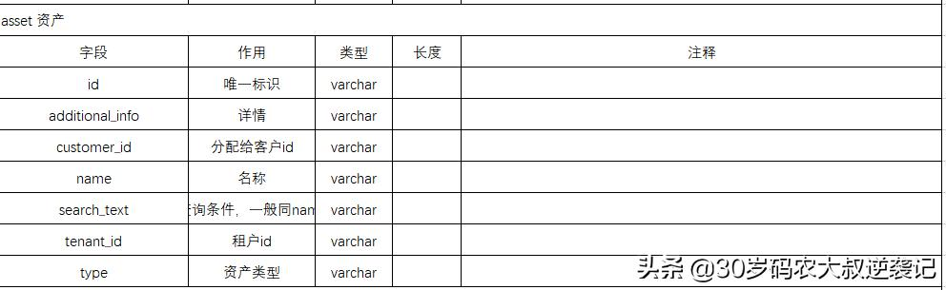
资产表

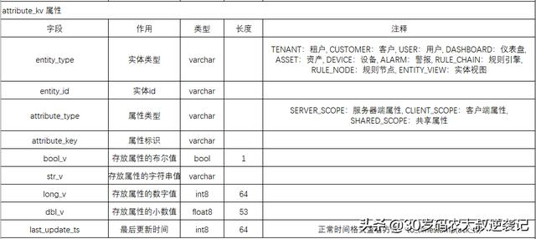
属性表

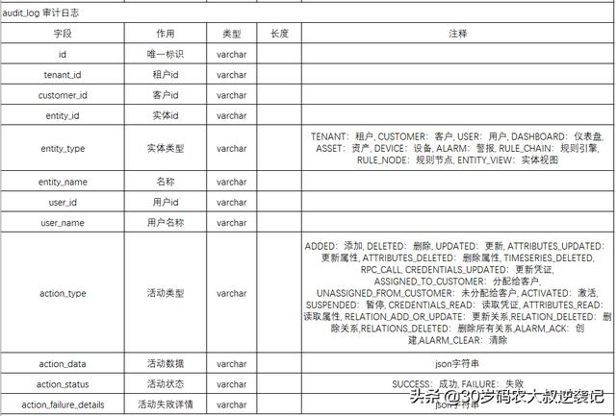
审计日志

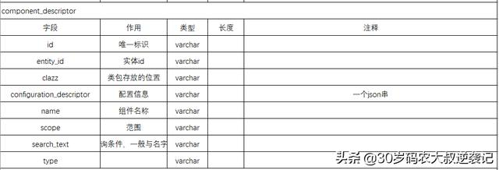
组件描述

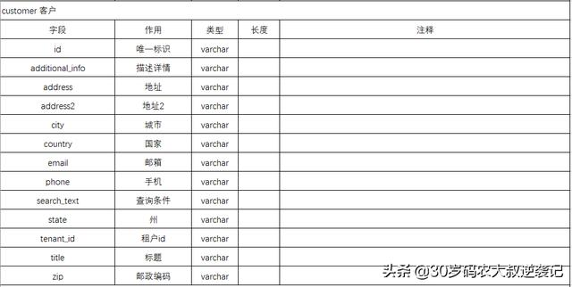
客户表

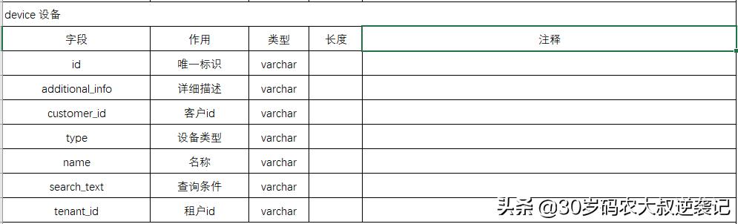
设备表

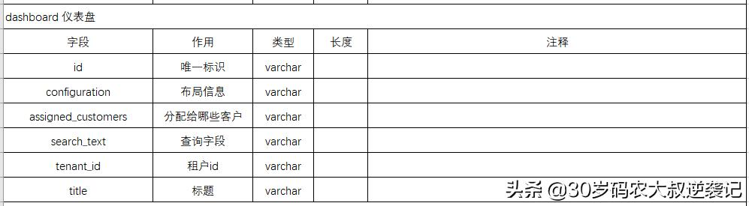
仪表盘

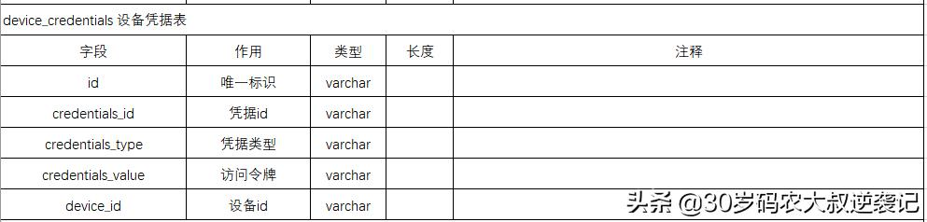
设备凭据

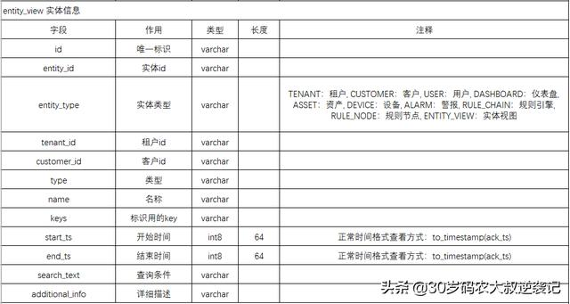
实体视图

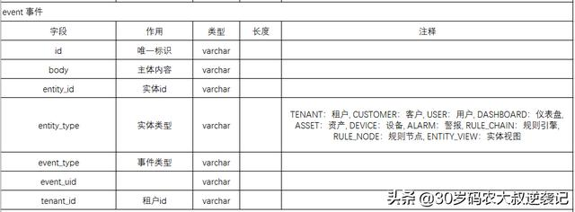
事件表

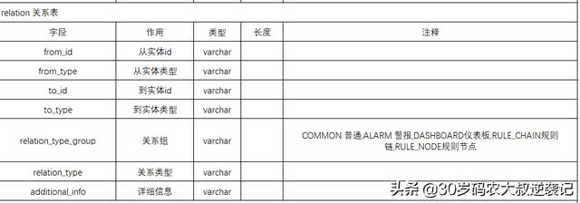
关系表

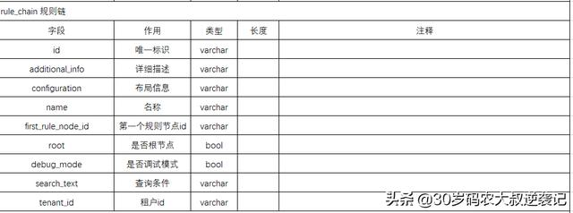
规则链

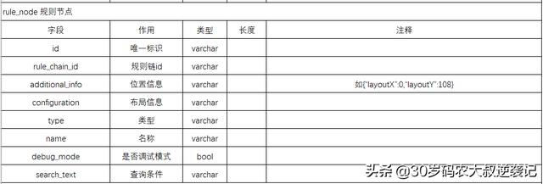
规则节点

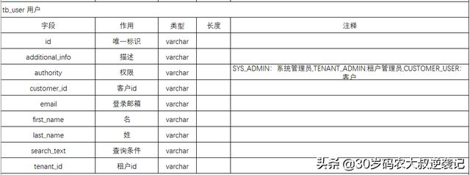
用户表

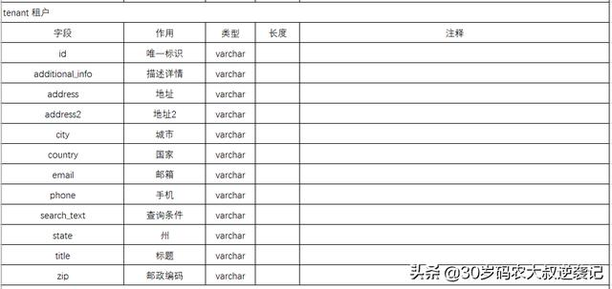
租户表

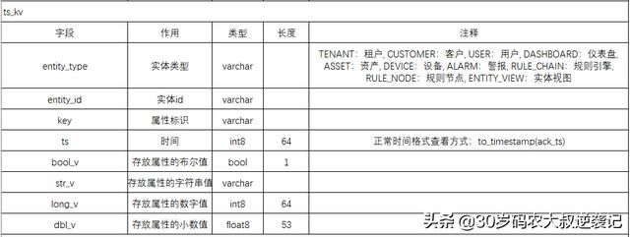
时序数据

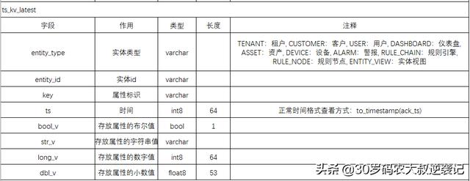
最新数据

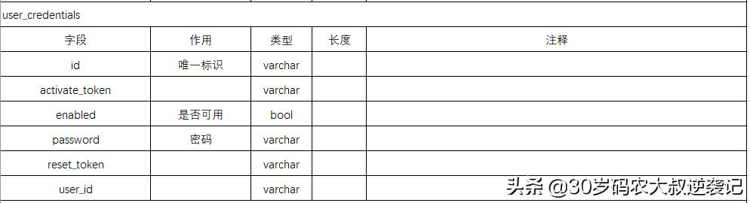
用户凭证

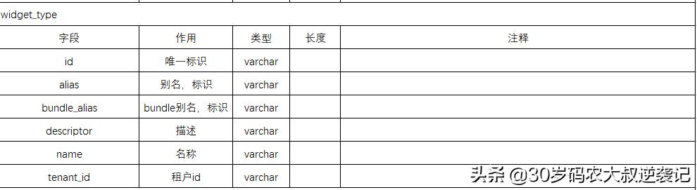
widget_type

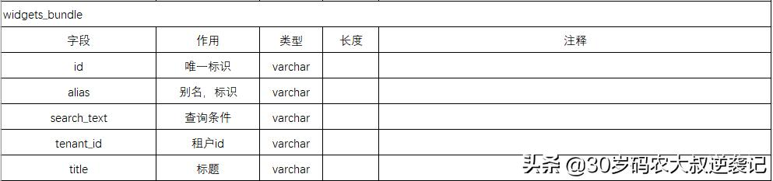
widgets_bundle
感谢作者：30岁码农大叔逆袭记
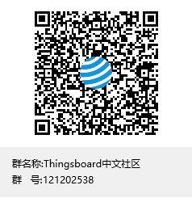 讨论群：121202538

